รายงานการปฏิบัติราชการประจำ เดือน มีนาคม 2567
สถานีตำรวจภูธรปากรอ
งานกิจการพลเรือน
“จังหวัดเคลื่อนที่”

เมื่อวันที่ ๒๑ มีนาคม 2567 เวลา ๑๐.๐๐ น. นายสมนึก พรหมเขียว ผู้ว่าราชการจังหวัดสงขลา ประธานในพิธี , พล.ต.ต.เชาวลิต เลี้ยงสุพงศ์ ผบก.ภ.จว.สงขลา, หน.ส่วนราชการประจำจังหวัด/อำเภอ, พระอธิการวิชัย ธมมวโร เจ้าอาวาสวัดป่าขาด, พ.ต.ท.สมคิด เทพเพชร สว.สภ.ปากรอ จว.สงขลา, กำนัน ผู้ใหญ่บ้าน ฯลฯ, อบต. และประชาชน ร่วมพิธีเปิดโครงการจังหวัดเคลื่อนที่ “หน่วยบำบัดทุกข์ บำรุงสุข สร้างรอยยิ้มให้ประชาชน” จังหวัดสงขลา และปลูกต้นไม้ ณ บริเวณวัดป่าขาด หมู่ที่ ๒ ตำบลป่าขาด อำเภอสิงหนคร จังหวัดสงขลา
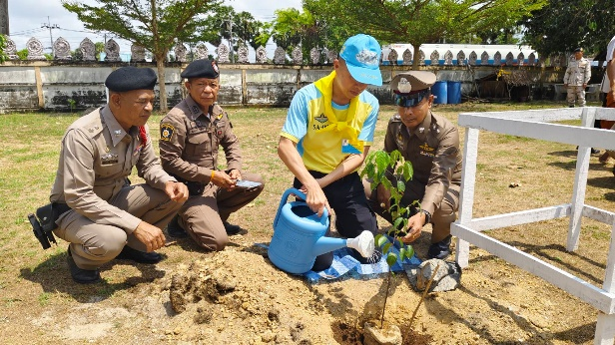
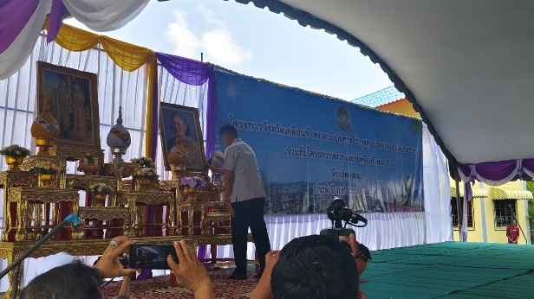
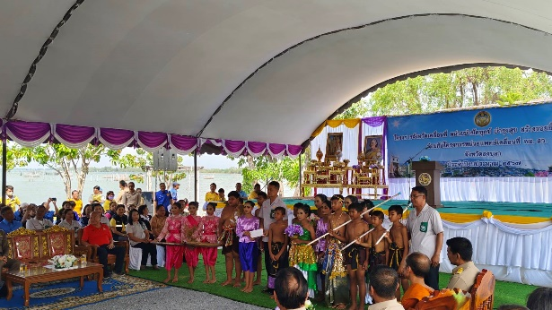
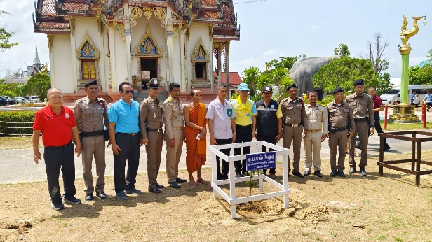
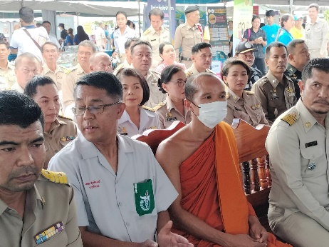
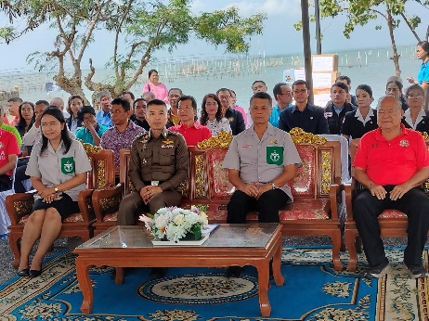
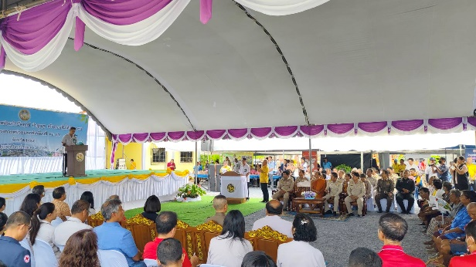

งานกิจการพลเรือน
“เยี่ยมเยือนพี่น้องมุสลิม”
เมื่อวันที่ 17 มีนาคม 2567 เวลา 19.20 น. ภายใต้อำนวยการของ พ.ต.ท.สมคิด เทพเพชร สว.สภ.ปากรอ สั่งการให้ ร.ต.ท.สุขสันต์ วงษ์นุ่น รอง สว.(ป.) สภ.ปากรอ/รอง หน.ตชส. พร้อมด้วยชุด ตชส. เยี่ยมเยือนพี่น้องมุสลิม ก่อนทำพิธีละศีลอดในเดือนรอมฏอน ณ มัสยิดบ้านบางไหน ม.๓ ต.ปากรอ อ.สิงหนคร จว.สงขลา และมัสยิดบ้านดอนทิง ม.1 ต.ปากรอ อ.สิงหนคร จว.สงขลา
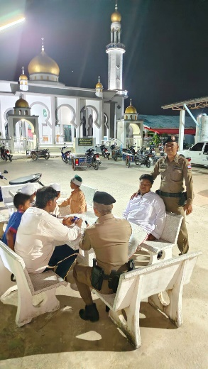
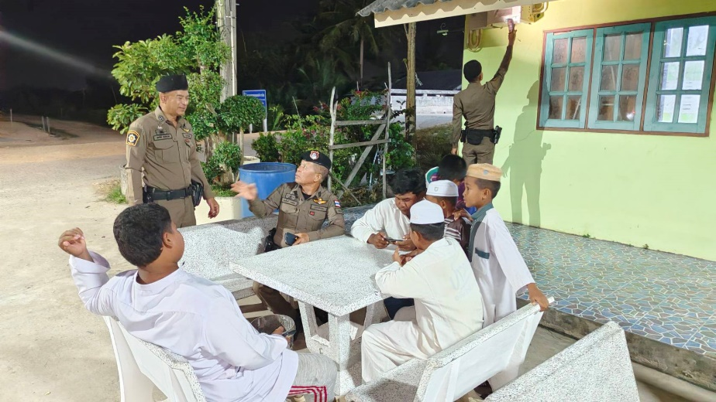

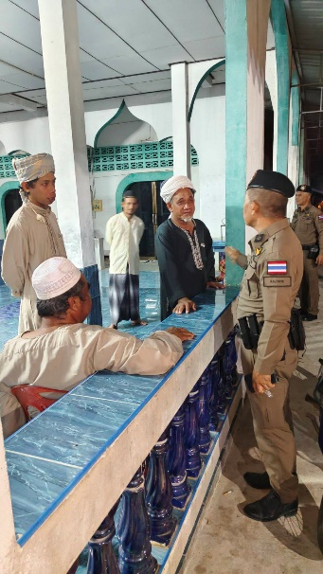
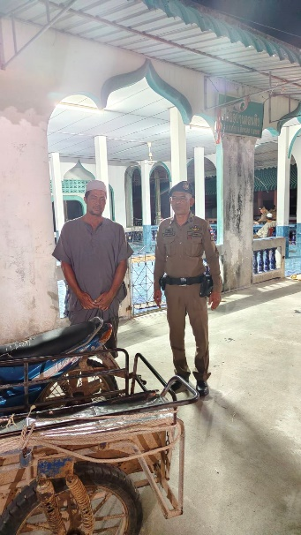

งานกิจการพลเรือน
“เยี่ยมเยือนพี่น้องมุสลิม”
เมื่อวันที่ 16 มีนาคม 2567 เวลา 19.20 น. ภายใต้อำนวยการของ พ.ต.ท.สมคิด เทพเพชร สว.สภ.ปากรอ สั่งการให้ ร.ต.ท.สุขสันต์ วงษ์นุ่น รอง สว.(ป.) สภ.ปากรอ/รอง หน.ตชส. พร้อมด้วยชุด ตชส. เยี่ยมเยือนพี่น้องมุสลิม ก่อนทำพิธีละศีลอดในเดือนรอมฏอน ณ มัสยิดบ้านบางไหน ม.๓ ต.ปากรอ อ.สิงหนคร จว.สงขลา และมัสยิดบ้านดอนทิง ม.1 ต.ปากรอ อ.สิงหนคร จว.สงขลา
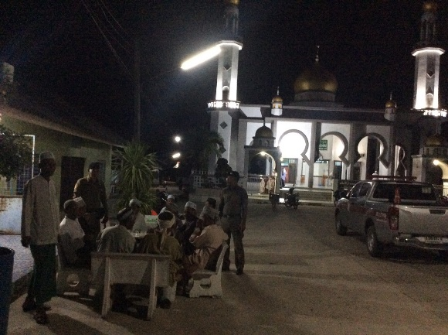
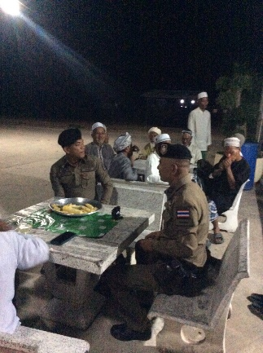

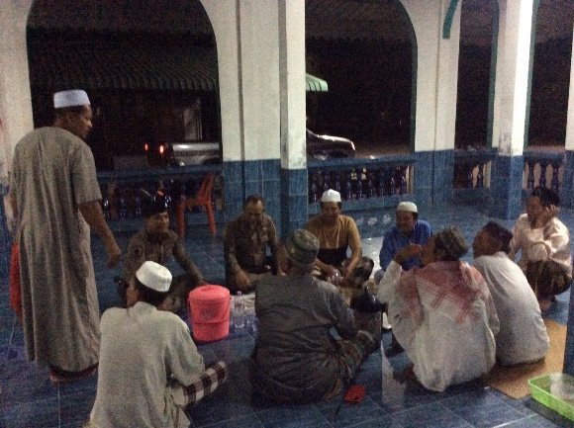
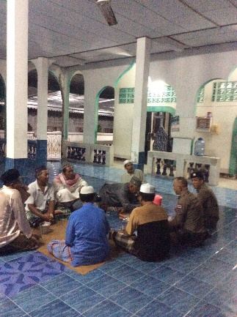

งานกิจการพลเรือน
“เยี่ยมเยือนพี่น้องมุสลิม”
เมื่อวันที่ 15 มีนาคม 2567 เวลา 19.๑0 น. ภายใต้อำนวยการของ พ.ต.ท.สมคิด เทพเพชร สว.สภ.ปากรอ สั่งการให้ ร.ต.ท.สุขสันต์ วงษ์นุ่น รอง สว.(ป.) สภ.ปากรอ/รอง หน.ตชส. พร้อมด้วยชุด ตชส. เยี่ยมเยือนพี่น้องมุสลิม ก่อนทำพิธีละศีลอดในเดือนรอมฏอน ณ มัสยิดบ้านบางไหน ม.๓ ต.ปากรอ อ.สิงหนคร จว.สงขลา และมัสยิดบ้านดอนทิง ม.1 ต.ปากรอ อ.สิงหนคร จว.สงขลา
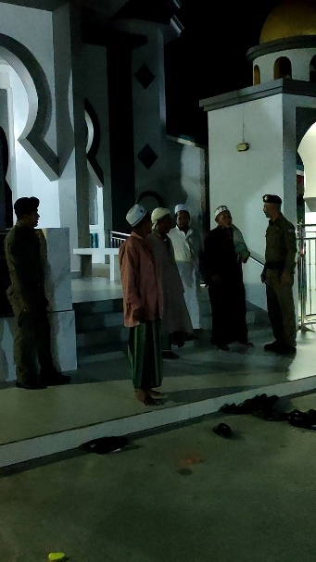
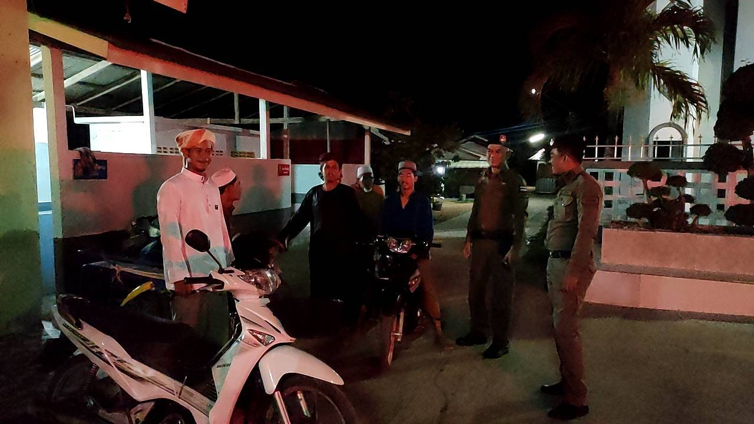

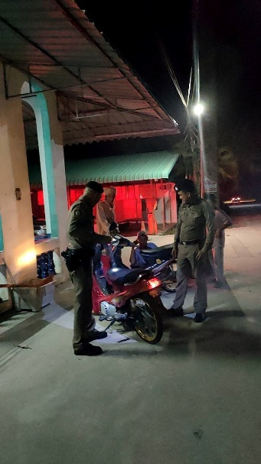
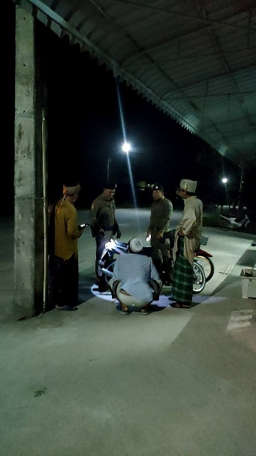

งานกิจการพลเรือน
“ร่วมกิจกรรมค่ายลูกเสือ - เนตรนารี”
เมื่อวันที่ 8 มีนาคม 2567 เวลา 19.40 น. ภายใต้อำนวยการของ พ.ต.ท.สมคิด เทพเพชร สว.สภ.ปากรอ จว.สงขลา มอบหมายให้ ร.ต.อ.สุเทพ เส้งสุวรรณ รอง สว.(ป.) ฯ/ร้อยเวร 20 พร้อมสายตรวจรถยนต์ ร่วมกิจกรรมค่ายลูกเสือ - เนตรนารี ของโรงเรียนวัดป่าขาด ณ โรงเรียนวัดป่าขาด ต.ป่าขาด อ.สิงหนคร จว.สงขลา

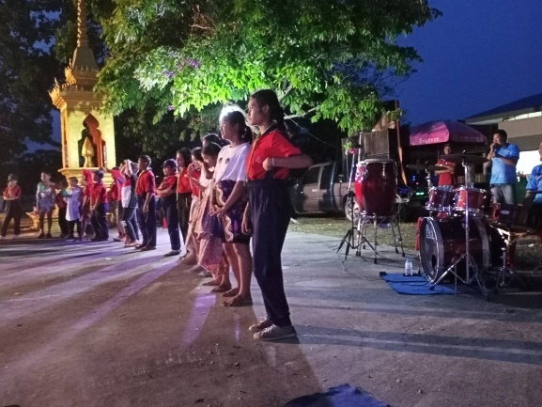
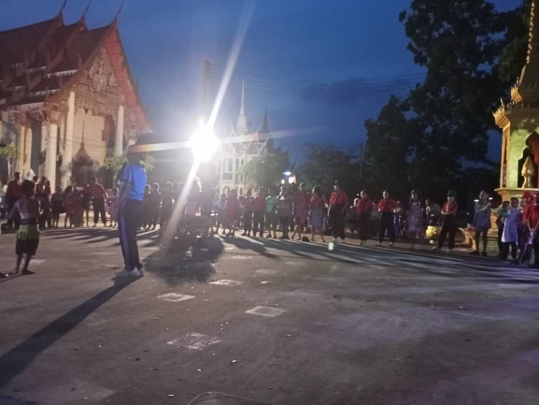
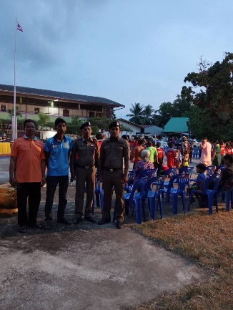
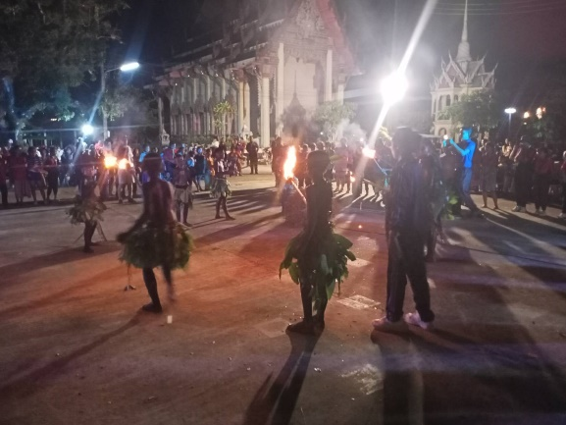

งานกิจการพลเรือน
“ร่วมกิจกรรมค่ายลูกเสือ - เนตรนารี”
เมื่อวันที่ 7 มีนาคม 2567 เวลา 19.20 น. พ.ต.ท.สมคิด เทพเพชร สว.สภ.ปากรอ จว.สงขลา, ร.ต.ท.สิทธิชัย นรากิจ รอง สว.(ป.) ฯ/ร้อยเวร20 พร้อมสายตรวจรถยนต์ ร่วมกิจกรรมค่ายลูกเสือ - เนตรนารี เครือข่ายการศึกษา ทำนบ ป่าขาด ปากรอ จำนวน 6 โรงเรียน ณ ค่ายลูกเสือแหลมจาก ม.6 ต.ปากรอ อ.สิงหนคร จว.สงขลา
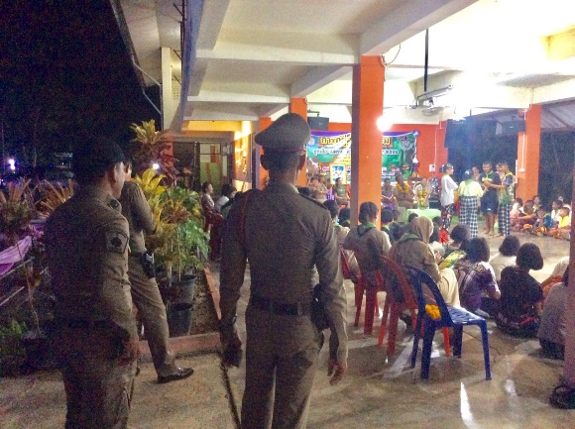
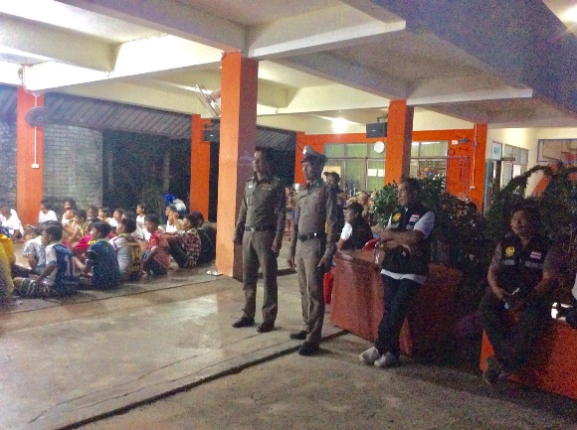

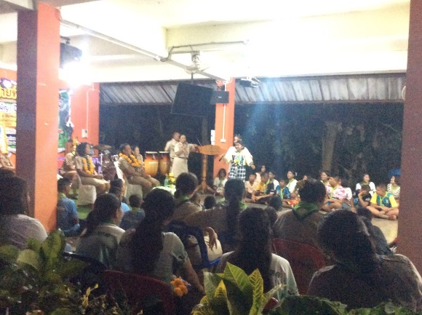

งานกิจการพลเรือน
“ร่วมกิจกรรมค่ายลูกเสือ - เนตรนารี”
เมื่อวันที่ 6 มีนาคม 2567 ภายใต้อำนวยการของ พ.ต.ท.สมคิด เทพเพชร สว.สภ.ปากรอ จว.สงขลา มอบหมายให้ ร.ต.ท.สุขสันต์ วงษ์นุ่น รอง สว.(ป.) สภ.ปากรอ/หน.ตชส. พร้อมชุด ตชส. ร่วมกิจกรรมค่ายลูกเสือ - เนตรนารี เครือข่ายการศึกษา ทำนบ ป่าขาด ปากรอ จำนวน 6 โรงเรียน ณ ค่ายลูกเสือแหลมจาก ม.6 ต.ปากรอ อ.สิงหนคร จว.สงขลา
